OpenHarmony 驱动的
独居老人居家传感监测
与多端告警联动系统
赛题四 · 独居老人居家安全监测与应急辅助系统
设 计 方 案

摘要
针对独居老人居家安全监测存在告警确认不可靠、断网失效与多房间部署成本高等问题，本文设计并实现一套基于 OpenHarmony 的居家安全监测与应急辅助系统。系统采用“房间节点—边缘主控—本地网关—云端—应用”五层架构，以本地判定与设备回执告警闭环为核心，实现断网条件下本地告警可用；视觉跌倒检测采用方向不敏感判据，降低漏检概率；节点采用统一协议，支持配置化扩展。硬件实测表明，系统可完成本地声光告警、SOS 求助、跌倒检测与语音问答等功能；本文同时明确工程边界并给出后续迭代方向。
关键词：独居老人监护；OpenHarmony；告警闭环；跌倒检测；边缘计算

目录
（更新域后显示）

图目录
（更新域后显示）

表目录
（更新域后显示）

一、绪论
独居老人居家风险的共同点是：发生突然、发现滞后、处置依赖他人。跌倒、长时间无活动、燃气或烟雾泄漏，往往在数分钟到数小时内决定后果；子女通常无法实时在场。

1.1 研究背景与问题
（1）跌倒或突发疾病：老人倒地后可能无法呼救，黄金处置时间很短。
（2）长时间无活动：没有明显报警，但活动量持续下降，家属无法判断是否安全。
（3）环境风险：燃气、烟雾、温湿度异常，往往先于人体异常被忽视。

1.2 核心设计原则
现有独居老人监护方案通常存在三方面不足：一是告警确认依赖 APP 点击，缺少设备侧的真实回执；二是高度依赖云端网络，断网后告警能力受限；三是新增传感节点往往需要修改程序，房间扩展成本较高。针对上述问题，本文提出三条核心设计原则。
判断一：告警必须是“设备确认的闭环”，不是“通知已读”。 家属点一下“确认”不等于现场已处置，只有设备回执 ACKED 才算真正闭环。
判断二：安全链路必须本地优先，断网仍可用。 告警不能等公网往返，本地声光、按键求助与状态机要在断网时继续工作。
判断三：扩展必须配置化，新增房间不改代码。 节点统一协议，房间、设备 ID、引脚通过配置区分，避免每加一个房间就改一次系统。

1.3 作品价值
（1）对老人：一个按键就能求助，语音提示与本地声光不依赖手机；操作不超过一个动作。
（2）对家属：手机端远程看状态、看告警、填写处置结果，处置过程有日志可查。
（3）对部署者：双节点同构、一键自检、网关与映射可自愈，演示与日常运行不靠人盯。
综上，作品的设计目标可概括为：使每一次异常都被及时感知并获得确认。

二、系统总体方案

2.1 五层架构
系统分为五层：房间节点（采集与执行）→ 边缘主控（本地判定与人机交互）→ 本地网关（协议桥接、视觉、语音与视频）→ 云端（账号、告警、事件）→ 应用层（监护 APP 与板载 APP）。任一层故障只降级对应能力，不影响其他层。
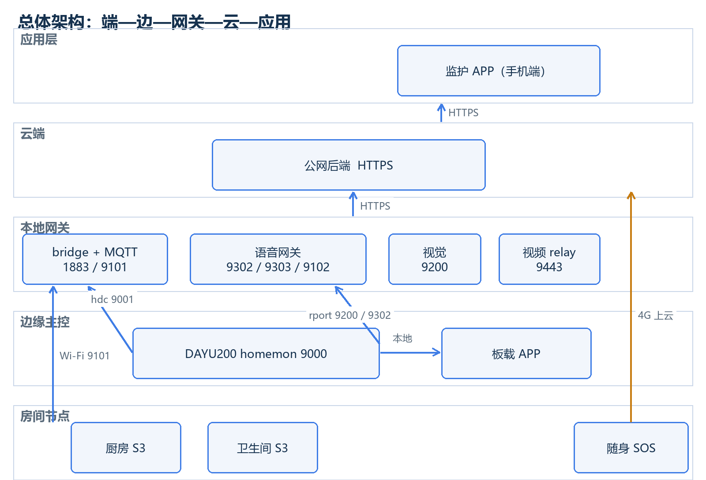
图 2-1 总体架构（端—边—本地网关—云—应用）
两个应用端定位不同：监护 APP（手机端）负责远程查看、告警与 ACK；板载 APP（DAYU200 室内）负责现场实时状态、摄像头、预警处置与 AI 问答。两端共享同一份告警状态，但界面与权限不同，不能互相替代。

2.2 告警闭环流程
（1）采集：房间节点采集活动、门窗、温湿度与随身求助按钮，统一 JSON 行协议上传。
（2）判定：边缘主控与本地网关做阈值、持续时间和时序状态机判断，只提交受限事件。
（3）现场告警：异常触发蜂鸣器与 LED；SOS 按键同时播放本地求助语音。
（4）远程确认：告警同步到监护 APP 与板载 APP；家属确认后进入“等待设备回执”。
（5）归档统计：设备回执 ACKED 才结清；处置结果进入安全日志，活动数据进入统计报告。
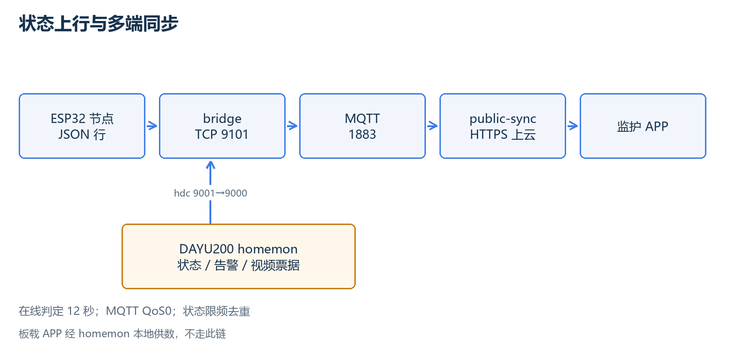
图 2-2 状态上行与多端同步

2.3 赛题功能对照
赛题四明确列出五项强制功能。下表逐项对照本作品的实现与边界；现场未生效的传感项按实际标注，不计入通过项，避免把“链路通过”写成“功能验收”。
表 2-1 赛题五项强制功能对照
序号 | 赛题强制功能 | 本作品实现 | 状态与证据
1 | 南向数据采集与控制 | 节点采集活动、门窗、温湿度与 SOS，JSON 行上传；厨房/卫生间双节点 | 链路已调通；部分传感器接线依赖现场部署条件，实测结果见 6.2
2 | 本地声光预警与自助求助 | 蜂鸣器 + LED；KEY0 一键 SOS；本地语音 11.75 秒；断网可用 | 已实现（真机）
3 | 北向数据展示 | 监护 APP + 板载 APP：实时状态、在线状态、历史预警、统计入口 | 已实现（界面/接口）
4 | 事件闭环管理 | 三态 + 设备回执 ACKED + 8 秒超时 + 处置日志 | 已实现（真机/接口）
5 | 数据统计分析 | 统计报告页：活动时段、趋势与周/月入口 | 页面/接口已具备；数据以实报为准

三、关键设计与创新
本章围绕四项关键设计展开，均按“设计动机—实现方法—验证结果”组织，避免仅罗列功能。

3.1 设备级 ACK 闭环设计
设计动机：家属点“确认”只代表看到了通知，不代表现场已处置；系统必须拿到设备的真实回执，才能把告警结清。
实现方法：告警状态机采用三态——未确认 → 等待设备回执 → 已闭环。设备回执中的 alarmId 必须精确匹配，8 秒内未回执则进入超时保护；云端返回受理应答只表示请求已接收，受理不等于闭环，必须等待设备回执 ACKED。
验证结果：真机上完成“APP 确认 → 设备回执 → 告警 ACKED”闭环；错误或重复 alarmId 被拒绝，历史 pending 告警不会假结清。
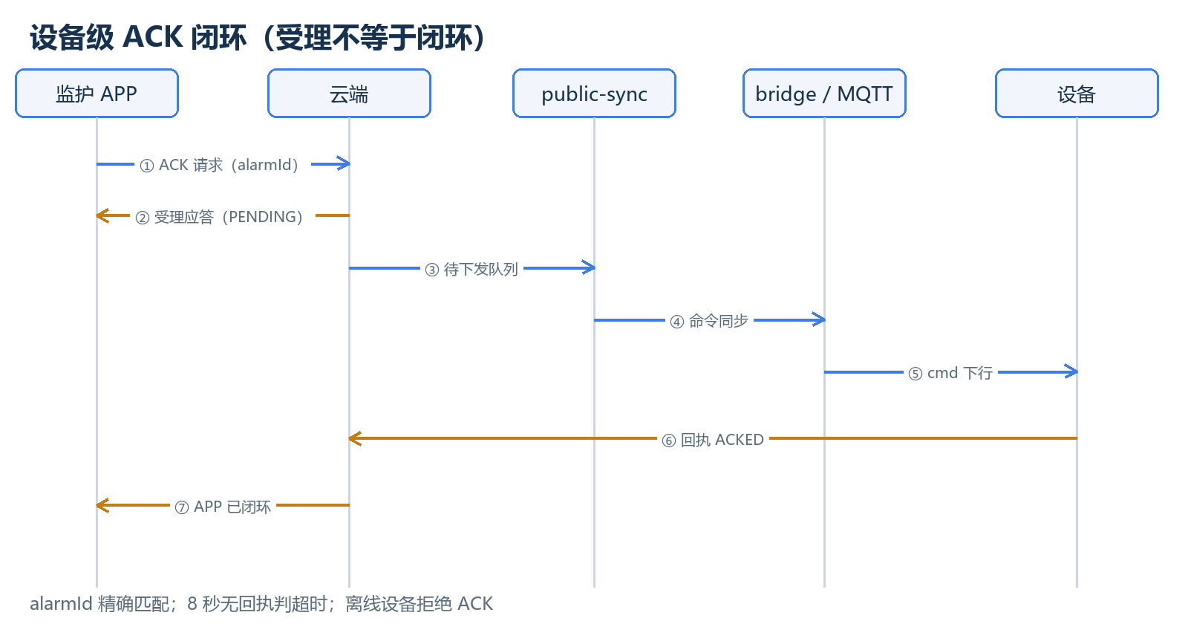
图 3-1 设备级 ACK 闭环时序

3.2 方向不敏感跌倒判据
设计动机：老人跌倒不一定把身体“转到水平”。竖向屈膝下坠、朝摄像头前倒同样危险，如果判据只认水平姿态，就会漏检。
实现方法：保留 180° 侧倒判据不变，新增方向不敏感的“快速塌落”路径：相对最近站立基线下沉 ≥0.22、窗口内峰值下坠 ≥0.30/秒、末端证据成立、进入帧触底瞬时速度 ≥0.22/秒。末端证据包括髋到地面层、肩部低位、肩低于髋，或人体框高度塌缩到基线的 55% 以下。
验证结果：离线 3 套机位矩阵 7/7 通过；受控实机 4 次不同方向跌倒全部检出；交替测试跌倒 3/3、快速深蹲 0/3 误报。本文跌倒检测阈值基于受控模拟跌倒动作确定，尚未经过真实老人跌倒场景的大规模标定。
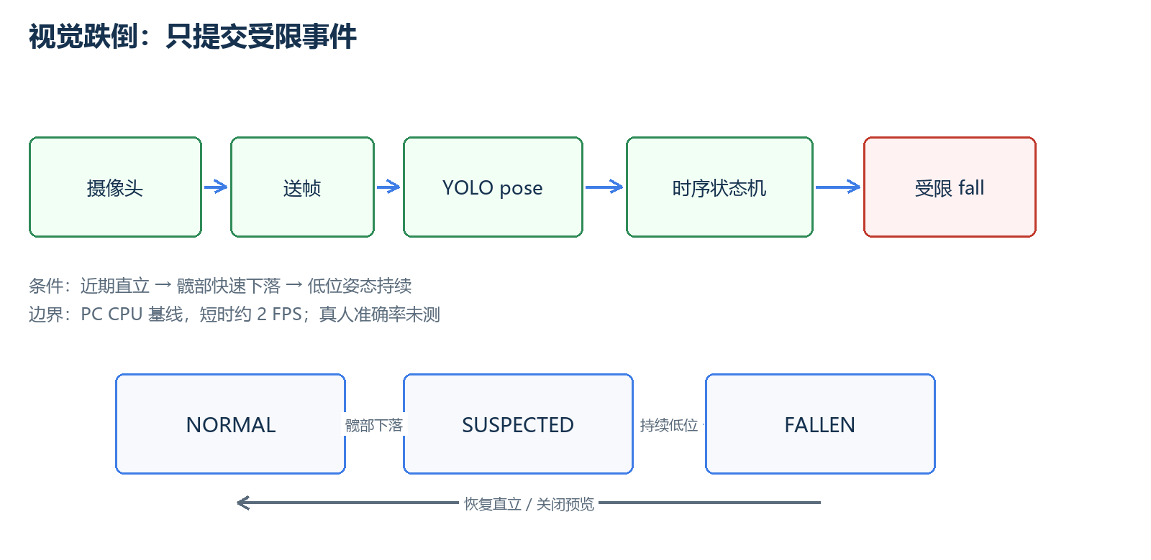
图 3-2 视觉跌倒链路与时序状态机

3.3 配置化多节点与网关自愈
设计动机：家庭场景会不断增加房间与传感器；如果每加一个房间就改代码，系统无法复制。
实现方法：节点不实现 MQTT，统一使用换行分隔的 JSON 行协议；房间、设备 ID、引脚由配置区分。网关侧做同状态限频去重、12 秒无状态判离线；守护脚本每 15 秒巡检，USB 调试映射丢失自动重建，网关按端口识别进程，避免“假重启”。
验证结果：双节点、双目标定向播报 10/10；30 轮稳定性浸泡 210/210 通过；一键体检 OK=11 / WARN=0 / FAIL=0。

3.4 受限视觉事件与双端协同
设计动机：把“疑似”直接写成“确认”会制造假告警，也会让家属失去信任；同时，手机端与现场端的使用场景完全不同。
实现方法：视觉侧只提交受限的 fall 事件，不把未经验证的判断写入告警；监护 APP 负责远程查看与确认，板载 APP 负责现场状态、摄像头与语音交互，两端共享同一份告警状态但权限不同。
验证结果：告警可解释、可回溯；现场与远程各司其职，老人不需要学习手机操作。

3.5 创新点总结
（1）设备级闭环：解决“家属 APP 点确认、现场风险并未解除”的监护痛点；用设备回执替代“通知已读”，以少量实现复杂度换取真实处置。
（2）方向不敏感跌倒判据：解决单一水平姿态判据容易漏检前向、竖向跌倒的问题；用“塌落过程 + 末端证据”替代“身体必须水平”。
（3）受限视觉事件：解决“误报多、无法解释”的问题；只提交 fall 事件，不把未验证判断写进告警，换可解释与低误报。
（4）配置化多节点 + 自愈运维：解决“每加一个房间就改一次代码”的扩展痛点；用协议同构与巡检自愈，换可复制部署。

四、系统实现

4.1 硬件组成
房间侧使用两块 ESP32-S3 节点（厨房、卫生间），复用板载音频编解码器、I/O 扩展器与按键；边缘主控使用 DAYU200（OpenHarmony），承担摄像头、显示、本地判定与人机交互。原型演示阶段，视觉处理、协议桥接与语音网关服务部署于 PC；产品化阶段可将上述网关服务裁剪并迁移至 DAYU200 等OpenHarmony 设备，去除 PC 依赖。云端负责账号、告警、事件与证据索引。节点与主控之间通过家庭 Wi-Fi 通信。

4.2 端侧固件与状态机
固件采用统一入口：上电自检 → 本地台架自检 → 网络启动 → 主循环。主循环以约 100 毫秒周期处理传感器采样、按键、串口命令与音频；本地状态机在设备侧完成 NORMAL → WARN → ALARM 的迁移，并把状态与告警以 JSON 行上报。SOS、健康语音、自述安全共用同一条采音链路，用不同的 reason 区分语义，保证每种操作都有独立日志。

4.3 本地网关与云端
本地网关把设备行协议转换成 MQTT，并承担视觉、语音、视频与桥接；云端由公网后端与同步进程组成，负责账号、告警、ACK 队列、事件与证据索引。云端断开时，本地声光与状态机仍工作，只损失远程查看与跨端同步。端口与协议参数见附录 A。

4.4 应用端
监护 APP（手机端）提供登录、实时状态、告警列表与详情、ACK 处置、自述安全卡片、统计入口；板载 APP（DAYU200）提供实时状态、摄像头预览、预警处置、统计报告与 AI 问答。板载端只读展示、不提供任意文本输入，降低老人误操作概率。两端界面示例如图 4-1 所示。
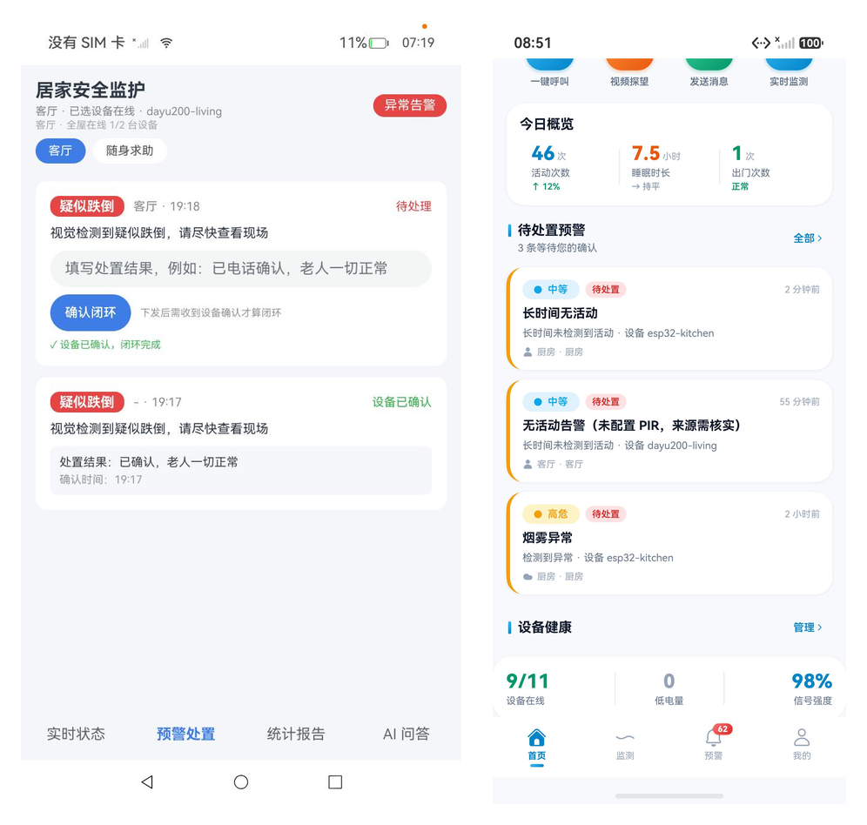
图 4-1 板载 APP 与监护 APP 界面示例（左：板载端预警处置；右：监护端首页）

4.5 语音与视觉
语音侧：KEY0 触发 SOS，KEY1 触发健康语音；老人说“我没事”只记录自述安全事件，不自动 ACK 原告警；普通问答经本地网关调用大模型，回答以文字展示、语音由目标房间节点播放。视觉侧：DAYU 送帧到 PC 视觉服务，YOLO pose 提取关键点，时序状态机判断后只提交受限 fall 事件，证据默认保存在本地，需授权读取。

五、测试与验证

5.1 测试方法与口径
测试分四类：离线矩阵（多机位回放模拟场景）、受控实机（人员按脚本完成模拟跌倒等真人动作）、宿主测试（纯逻辑与协议，不依赖板卡）、稳定性浸泡（长时间循环运行，验证连续工作可靠性）。所有“通过”结论都对应原始日志或串口输出；未接线、未标定或未做长时验证的内容逐项标注，不用“理论上支持”替代实测。

5.2 关键结果摘要
表 5-1 关键测试结果摘要
测试项 | 结果 | 说明
跌倒方向离线矩阵 | 7/7 | 3 套机位 × 9 类场景；含竖向、前向、180° 与安全动作
跌倒受控实机 | 4/4 | 4 次不同方向跌倒全部检出
跌倒 vs 快速深蹲 | 3/3；0/3 | 交替测试：跌倒全部检出，快速深蹲 0 误报
稳定性浸泡 | 210/210 | 30 轮检查全部通过
一键体检 | 11/11 | core-start OK=11 / WARN=0 / FAIL=0
语音问答时延 | 663–1321 ms | 不含播放时间
双目标定向播报 | 10/10 | 厨房/卫生间双节点路由
设备离线判定 | 12 秒 | 无状态上报即判离线

5.3 验证结论
安全链路的关键指标已可复现：跌倒方向鲁棒性、ACK 闭环、稳定性与语音时延都有原始记录。本系统跌倒检测结果均来自模拟受控测试，尚未经过真实老人跌倒场景的大规模标定，相关边界见第六章局限性。

六、安全性与隐私保护

6.1 安全与隐私
系统以活动与环境传感为主，不采集室内影音内容；照片与视觉证据默认保存在本地，需监护人授权才能读取；云端只保存必要的告警与事件元数据。密钥方面：大模型 Key 只从环境变量或受限文件读取，云端摄入密钥以隐藏方式输入，不写入源码、命令行或日志。
当前原型运行于受管控的家庭局域网，设备间 TCP 行协议与 MQTT 通信暂未启用 TLS 加密与设备身份鉴权，MQTT 采用 QoS0，仅适用于内部演示场景。产品化部署需要增加 TLS 传输加密与设备密钥鉴权机制，提升通信安全。

6.2 局限性
（1）P0：局域网设备链路无鉴权/TLS，MQTT 为 QoS0，仅适用于受控演示网络。
（2）P0：原型调试依赖 USB HDC 通道，插拔会造成映射丢失；系统通过守护脚本自动恢复；正式产品可改用板载原生通信方案规避。
（3）P1：卫生间部分门磁传感硬件已接入系统框架，原型阶段尚未完成现场接线调试，该部分能力待后续完成实测验收。
（4）P1：跌倒方向鲁棒性已补（竖向/前向/180° 受控通过），但真实跌倒阈值未标定，仍为 PC CPU 基线（短时约 2 FPS）。
（5）P2：板载 APP（HAP）已用 Release 证书签名安装；监护 APP（手机端）尚未正式签名与真机安装，系统级推送与多租户权限未做。

6.3 后续工作
按“先安全、再体验”的顺序推进：先补真实跌倒录像标定与近景构图支持，再完成门磁与卫生间传感器接线验收，最后处理监护 APP 正式签名与长时浸泡。每完成一项都以可复现的回归数据收口，并在验证矩阵中更新状态，避免“改了就默认更好”。

七、部署方案与成本分析
部署侧已经做成“一键启动 + 一键体检”：脚本按顺序完成环境检查、重复进程清理、DAYU 映射恢复、板载 APP 启动、端口检查与健康汇总；日常运行只需要保持一个守护窗口。单户成本主要是两块 ESP32-S3 节点、一块 DAYU200 与一台常开 PC；原型阶段由 PC 承担网关服务，产品化后可将网关能力迁移至 OpenHarmony 主控，降低对常开 PC 的依赖，成本与部署复杂度相应下降。传感器可按需增加；社区化推广需要把本地网关能力上收为集中服务，并补齐多租户与权限模型，这部分当前未实现，只作为方向。

八、结论
本作品的核心并非增加一个独立报警器，而是围绕三方面展开：本地优先的现场能力、设备确认的告警闭环、配置化的多节点扩展。它已经在真实硬件上跑通告警、ACK、语音与视觉链路，也保留了一份诚实的边界清单。
设计目标可概括为：使每一次异常都被及时感知并获得确认。

九、附录

附录 A 端口与协议参数
（1）端口分配：MQTT 1883；节点 TCP 接入 9101；音箱 PCM 9102；视觉 HTTP 9200；语音会话 9302；音频上传 9303；视频中继 9443；DAYU homemon 9000/9001；云端 80/443。
（2）MQTT：QoS0；主题按 home/<device>/... 组织；状态 12 秒无上报判离线。
（3）设备行协议：换行分隔 JSON；文本命令 + 状态回执；ACK 回执 alarmId 精确匹配。
（4）HTTP：云端受理返回 202，仅表示请求已接收，不代表告警闭环。
（5）协议三条硬约束：设备不实现 MQTT，统一 JSON 行协议；视觉只提交受限事件；ACK 必须由设备回执且 alarmId 精确匹配。
（6）证据说明：本文档的“通过”结论均可在仓库验证矩阵与证据目录中追溯；未实测项已逐条标注。
（7）AI 工具使用说明：仅用于文档润色、代码审查与测试脚本辅助；核心设计、参数选择与结论由团队完成并实测复核。

